Памятка для родителей
«Обучение детей двум государственным языкам РТ
в дошкольных учреждениях»

В рамках реализации "Стратегии" развития образования «Киләчәк» - «Будущее» в Республике Татарстан на 2010 - 2015 годы и исполнения Закона Республики Татарстан "О государственных языках Республики Татарстан и других языках в Республике Татарстан" творческой группой были разработаны новые учебно-методические комплексы по обучению детей двум государственным языкам в дошкольных образовательных учреждениях на основе современных эффективных образовательных технологий.
Специально для новой программы было разработано:
- 59 мультфильмов на татарском языке,
- 5 анимационных сюжетов,
- познавательные передачи, которые транслируются на канале «ТНВ» по выходным и размещаются на сайте министерства,
- создан комплект из дисков с музыкальными сказками и детскими песнями.
В учебно-методический комплект вошли красочные рабочие тетради для детей, имеются и методические пособия для родителей.

Весь комплект материалов размещен на сайте
mon.tatar.ru в разделе "Дошкольное образование"
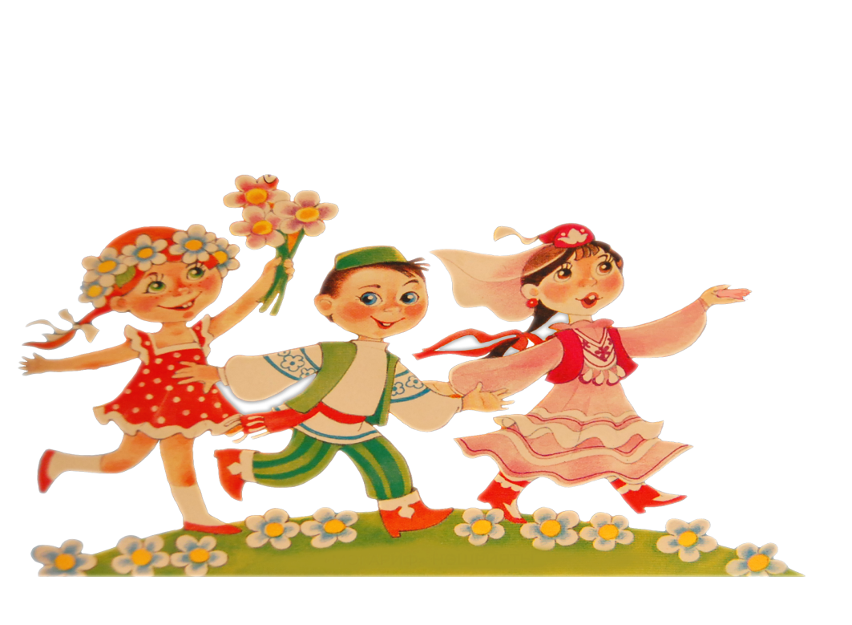
По выходным дням родители вместе с детьми могут посмотреть
познавательные передачи «Әкият илендә» на канале "ТНВ"

